УТВЕРЖДЕНА
постановлением администрации
Сланцевского муниципального района от 2022 № -п (приложение 2)
Схема расположения мест (площадок) накопления твердых коммунальных отходов на территории Сланцевского городского поселения Сланцевского муниципального района Ленинградской области
222.Контейнерная площадка : г. Сланцы, ул. 1 Мая,д.92-а
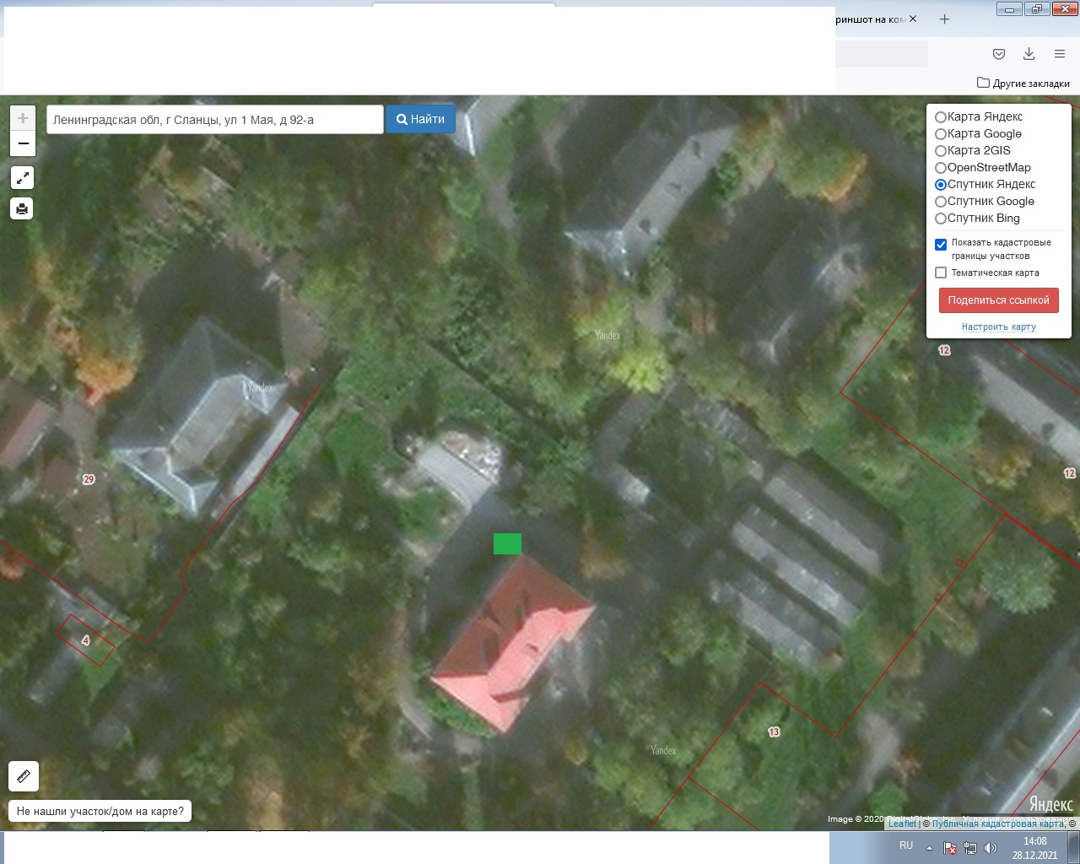

223.Контейнерная площадка : г. Сланцы, Комсомольское шоссе, д.176

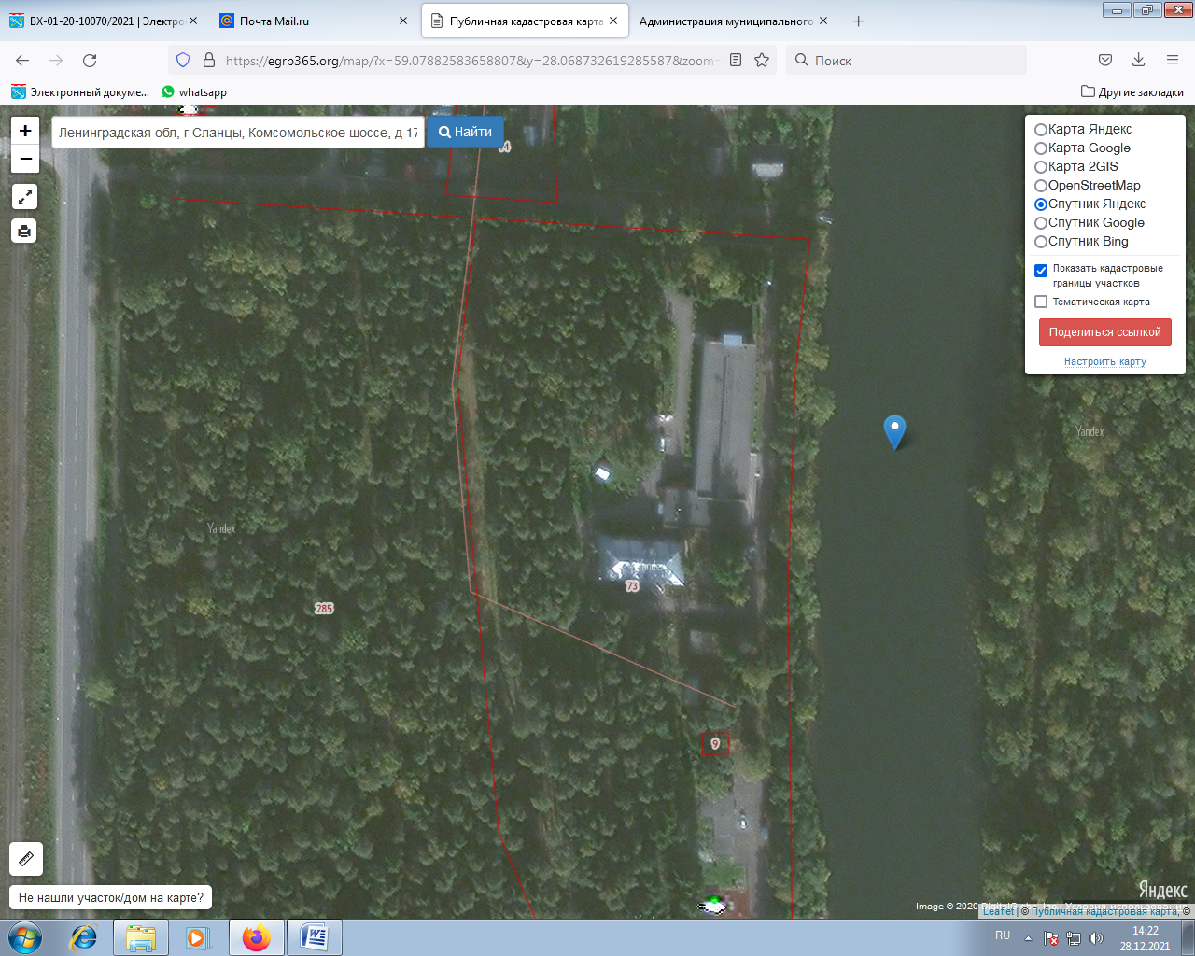

224.Контейнерная площадка : г. Сланцы, Комсомольское шоссе,южнее д.112
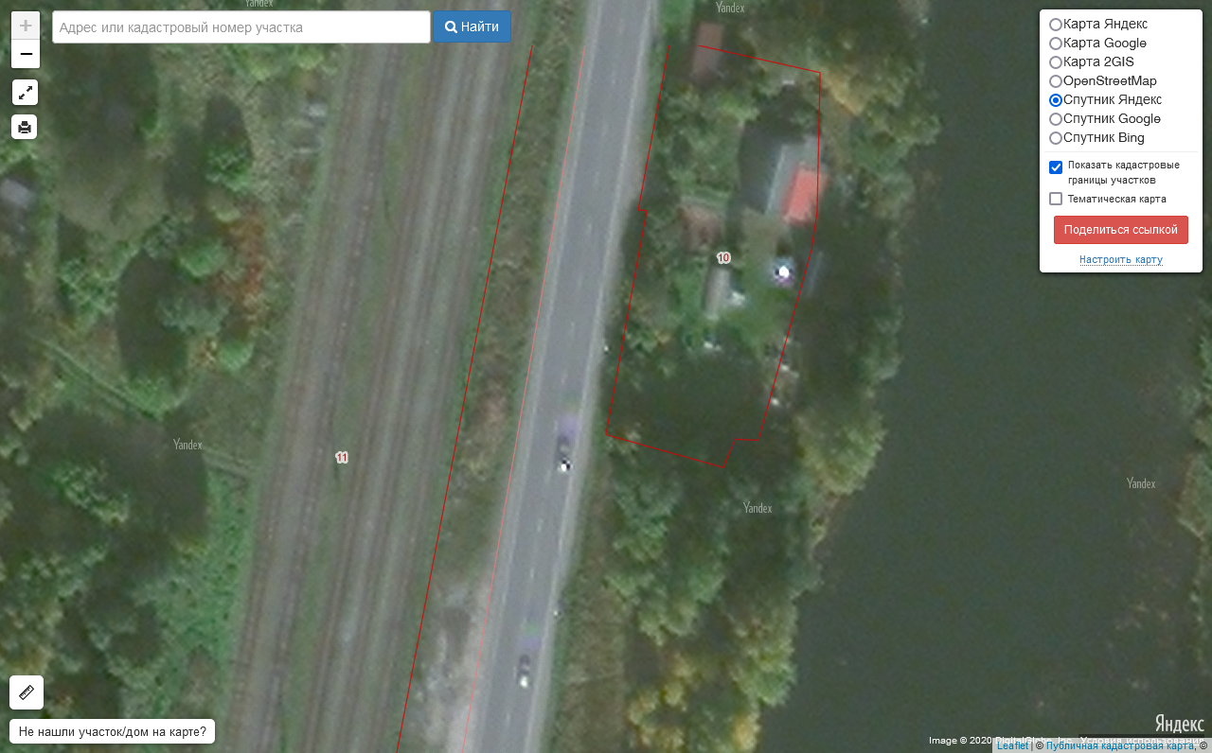

225.Контейнерная площадка : г. Сланцы, ул. Гавриловская, напротив д.38
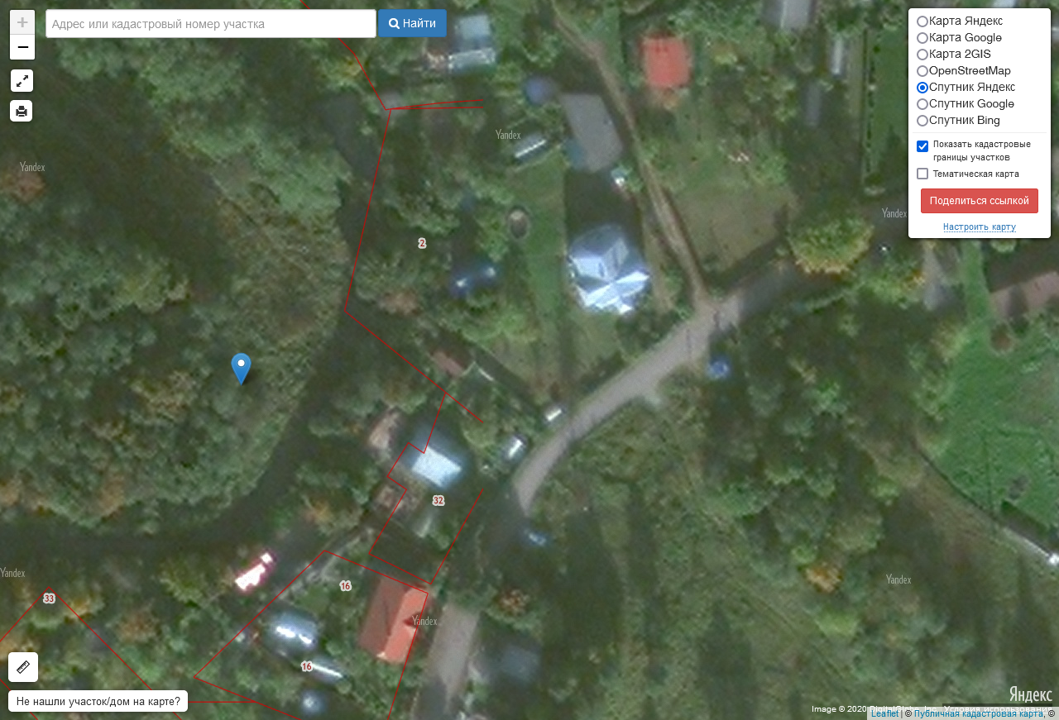

226.Контейнерная площадка : г. Сланцы, Комсомольское шоссе: правее д. 90а, со стороны автобусной остановки
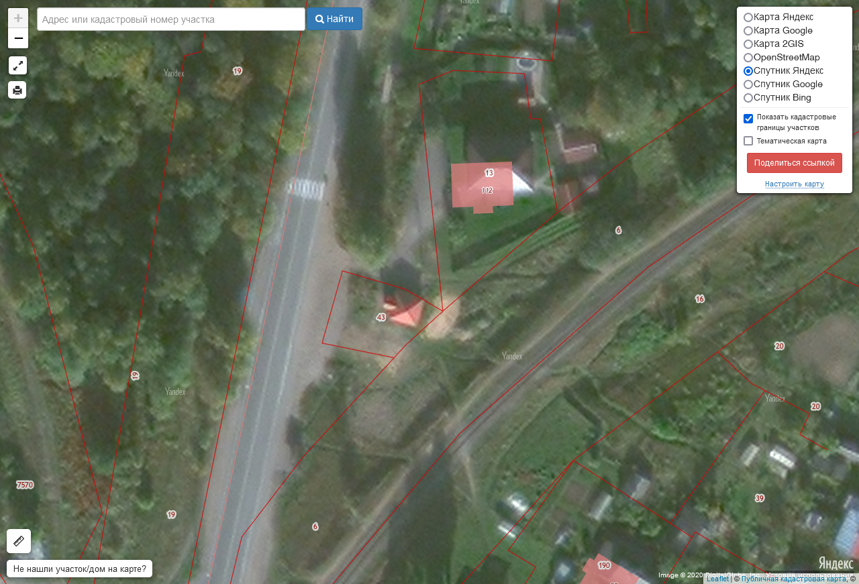
227.Контейнерная площадка : г. Сланцы, ул. Жуковского д.8
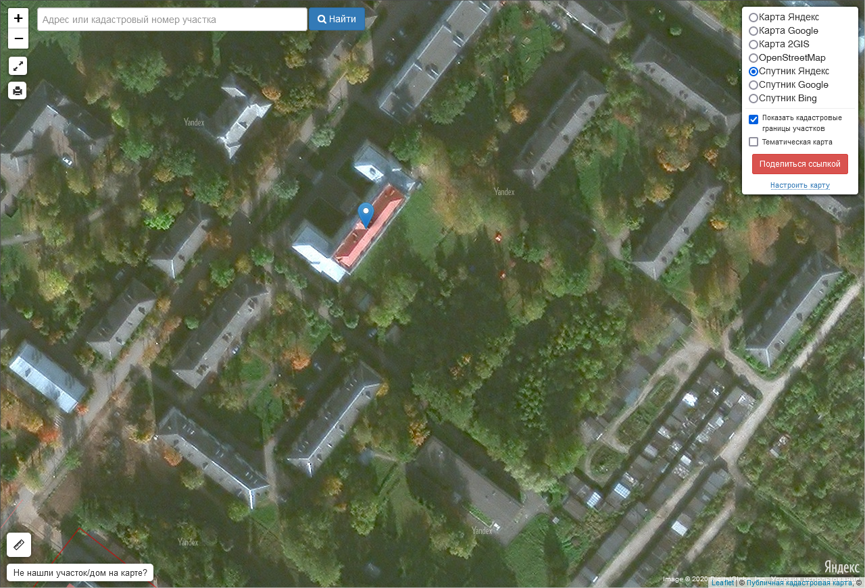

228.Контейнерная площадка : г. Сланцы, ул. Прраво-Кушельская, напротив уч. №8 по ул. Право-Кушельская
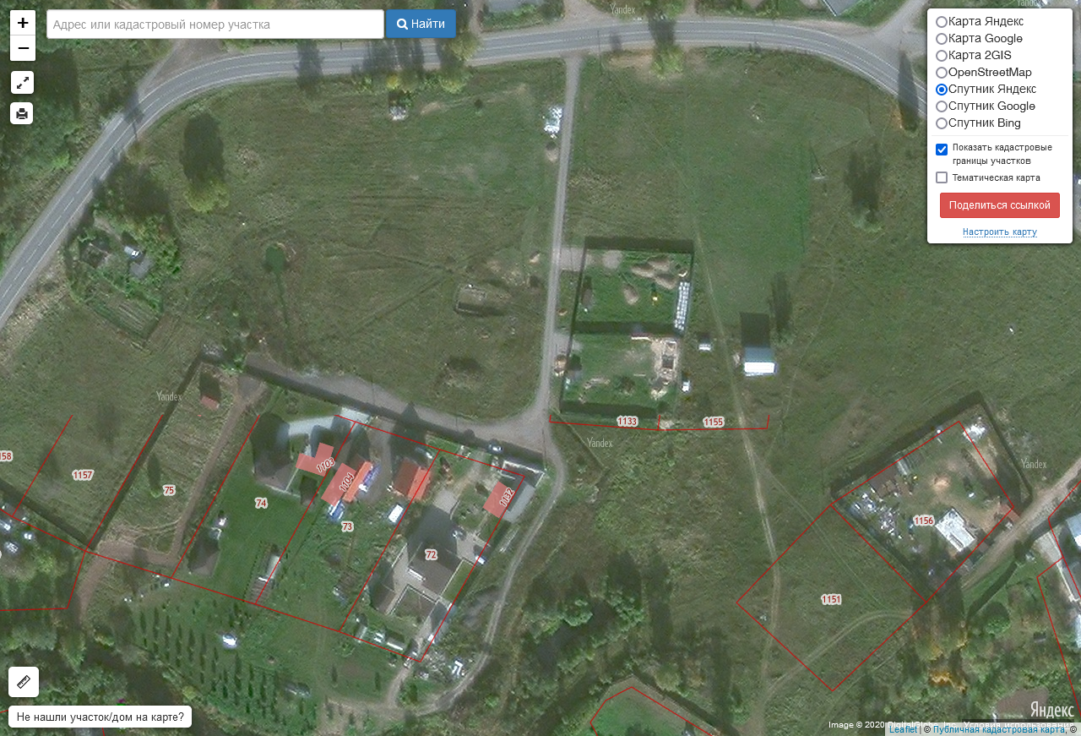
Номер места накопления ТКО, указанный в наименовании соответствует порядковому номеру, указанному в реестре мест (площадок) накопления ТКО.

